Беспилотное воздушное судно (далее — БВС) — воздушное судно, управляемое, контролируемое в полете пилотом, находящимся вне борта такого воздушного судна (внешний пилот).

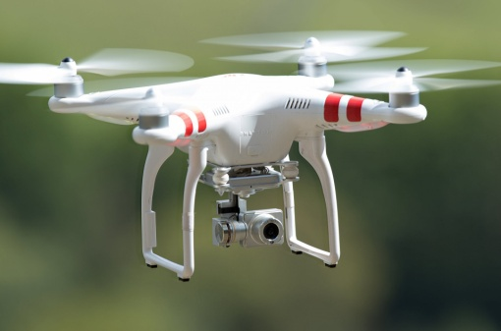

**Действия при обнаружении беспилотника над объектом (территорией)**

1. Незамедлительно сообщить об обнаружении непосредственному руководителю объекта.
2. 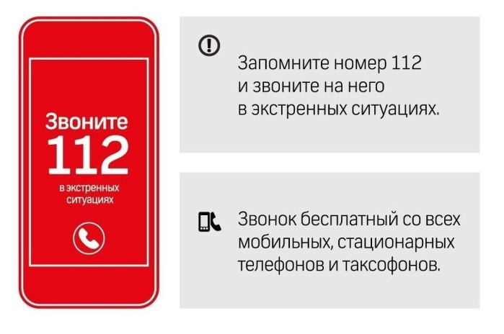Должностное лицо, осуществляющее непосредственное руководство деятельностью работников объекта (территории), либо уполномоченное им лицо **НЕЗАМЕДЛИТЕЛЬНО ИНФОРМИРУЕТ** об этом экстренные оперативные службы по единому номеру «112»
3. Выставить наблюдательный пост за воздушным пространством над территорией и вблизи объекта.
4. 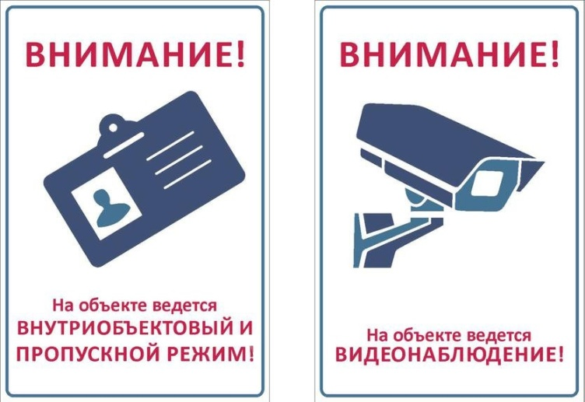Усилить охрану, пропускной и внутриобъектовый режимы.
5. Организовать обход территории объекта в целях обнаружения подозрительных (взрывоопасных) предметов и лиц.
6. По решению должностного лица, осуществляющего непосредственное руководство деятельностью работников объекта (территории), либо уполномоченного им лица, при угрозе жизни и здоровью людей, организовать оповещение персонала о возможной угрозе, организовать (при необходимости) укрытие или эвакуацию находящихся на объекте (территории) людей.
7. В случае получения от правоохранительных органов дополнительных указаний (рекомендаций) действовать в соответствии с ними.

**Лицо, передающее информацию, сообщает**:

* свою фамилию, имя, отчество и занимаемую должность;
* наименование объекта (территории) и его точный адрес;
* источник и время поступления информации о беспилотнике (визуальное обнаружение, информация иных лиц, данные системы охраны или видеонаблюдения);
* характер поведения беспилотника (зависание, барражирование над объектом, направление пролета, внешний вид и т.д.);
* наличие сохраненной информации о беспилотнике на электронных носителях информации (системы видеонаблюдения);
* другие сведения по запросу уполномоченного органа.

**НЕЛЬЗЯ:**

* при падении беспилотника подходить к нему и трогать его;
* находиться в прямой видимости летательного аппарата;
* пытаться сбить аппарат подручными предметами и иными средствами поражения;
* пользоваться вблизи беспилотника радиоаппаратурой, иными мобильными устройствами.

**Для укрытия от возможных последствий детонации беспилотника рекомендуется спускаться в помещения, расположенные ниже уровня земли:**

* подвалы и цокольные этажи зданий;
* гаражи, складские и другие помещения, расположенные в подвальных этажах зданий и сооружений;
* транспортные подземные сооружения городской инфраструктуры;

**ГАОУ ДПО УМЦ по ГОЧС Оренбургской области**



**Обучение, подготовка, повышение**

**квалификации**

* в области ГО, защиты от ЧС природного и техногенного характера;
* мерам пожарной безопасности;
* по программам профессионального обучения: «Матрос-спасатель» Код 13495, «Спасатель» Код 26534;
* по программе подготовки должностных лиц, уполномоченных проводить с работниками организации вводный инструктаж по ГО и защите от ЧС;
* по программе подготовки специалистов в области эксплуатации и технического обслуживания газобаллонных автомобилей;
* по программе подготовки должностных лиц, обеспечивающих выполнение мероприятий по антитеррористической защищенности объекта (территории) и организующих обучение методам предупреждения террористических актов и действиям при их возникновении.

**Более подробная информация на сайте и в группе VK.**

**г. Оренбург, ул. Луговая, 78а**

**33-49-96, 70-75-56,**

**33-46-16, 33-67-91**

Эл. почта: orenumc@mail.ru

Сайт: umcgochs.ucoz.ru

Страница vk.com: <https://vk.com/umcgochs56>

**Департамент пожарной безопасности**

**и гражданской защиты**

**Оренбургской области**

**ГАОУ ДПО УМЦ по ГОЧС**

**Оренбургской области**



**ДЕЙСТВИЯ ПРИ ОБНАРУЖЕНИИ БЕСПИЛОТНИКА НАД ОБЪЕКТОМ (ТЕРРИТОРИЕЙ)**

**Оренбург**

**2025**